AI TRPG ENGINE

项目介绍文档
本地优先的 AI 单人跑团桌面引擎

制作者：潘力硕
提交日期：2026年8月25日

1. 项目概况
项目 | 内容
项目名称 | AI TRPG Engine
产品形态 | Windows 桌面应用（Electron）
核心技术 | TypeScript、React、Electron、SQLite、可替换 AI 模型
目标用户 | 希望随时进行单人桌上角色扮演游戏的玩家
当前阶段 | 支持 AI 主持的单人跑团与完整试玩流程

一句话价值
让玩家用自然语言自由行动，让 AI 负责主持和叙事，让程序负责规则、状态与事实一致性。

2. 业务场景
传统跑团依赖主持人、玩家和连续时间安排，单人玩家很难随时开始并长期持续。普通 AI 对话虽然能够生成叙事，却常把关键人物、道具、线索和既有结果遗忘或改写，难以形成可验证、可恢复的长期战役。
- 玩家希望无需组织多人即可开始一场完整跑团。
- 玩家希望使用自然语言表达行动，而不是只能点击固定选项。
- 长期游戏需要保存世界状态、检定结果、剧情进度和关键事实。
- 不同用户可能使用本地模型或自己的云端模型密钥。

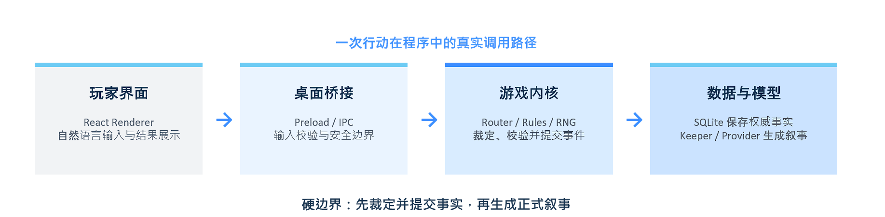3. 核心功能
功能模块 | 用户能力 | 产品价值
调查员创建 | 分配属性并生成正式人物卡 | 建立可持续使用的玩家角色
剧本与战役 | 选择内容包、创建并继续战役 | 支持不同题材和重复游玩
自然语言行动 | 直接描述调查、交谈、移动或尝试 | 减少固定菜单对自由度的限制
规则与检定 | 系统识别意图并执行百分制检定 | 结果可验证、可追溯
AI 主持叙事 | 根据已提交结果生成场景反馈 | 保持叙事体验与程序事实一致
时间线与检查点 | 查看历史、创建检查点、从副本恢复 | 降低长期游玩丢档风险
模型设置 | 接入本地或云端模型并配置任务路由 | 避免绑定单一模型供应商

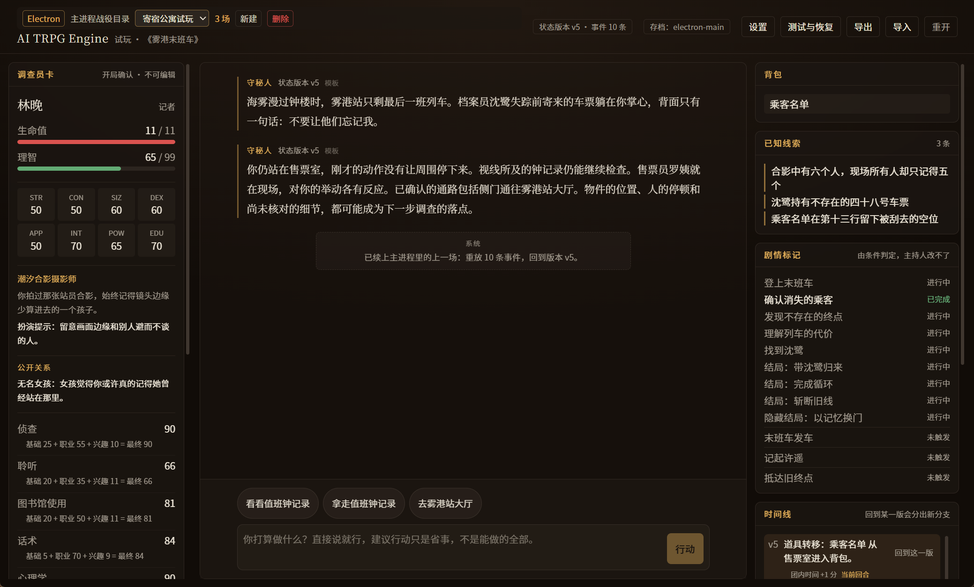4. 产品与案例特点

4.1 AI 与权威事实分离
系统采用“AI 提出候选，确定性系统提交事实”的原则。AI 可以理解玩家意图、提出变化并生成叙事，但不能直接修改战役数据库。规则裁定、随机结果、版本检查和状态提交由程序完成。

4.2 本地优先与可替换模型
战役数据保存在本机 SQLite 数据库中。模型可以接入本地服务，也可以使用用户自己的云端密钥；云端密钥通过 Electron 安全存储机制保存，不向渲染层暴露明文。

4.3 完整试玩切片
当前案例包含可运行的调查剧本、调查员创建、场景探索、人物交互、检定、线索与剧情推进等主流程，能够用于答辩现场展示产品的完整闭环。
调查员创建
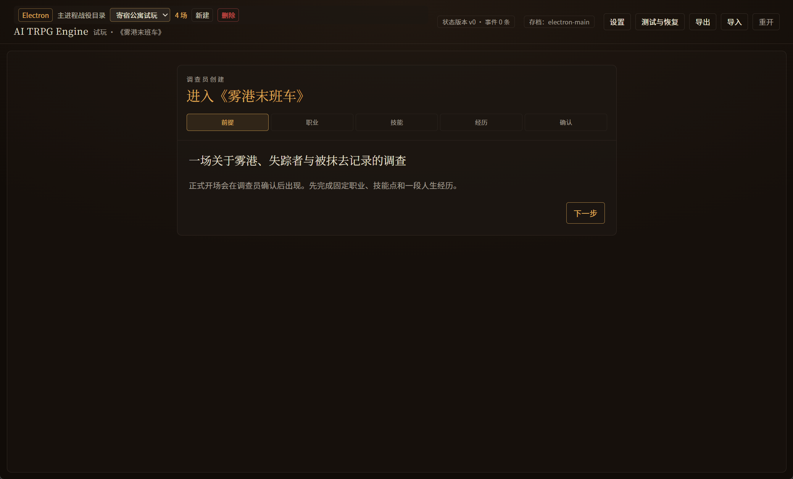
检定结果
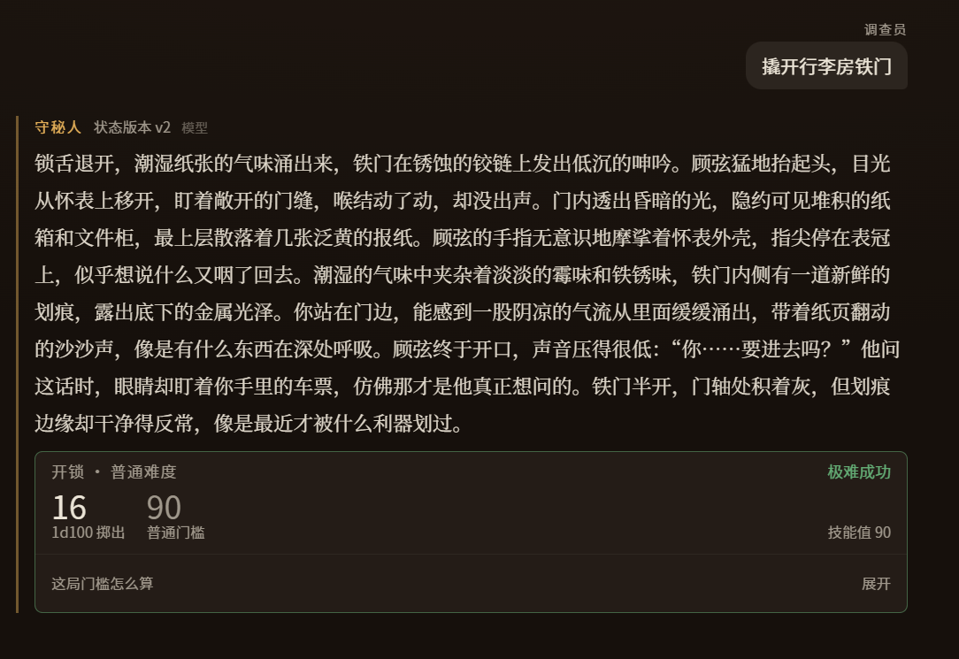
剧情时间线
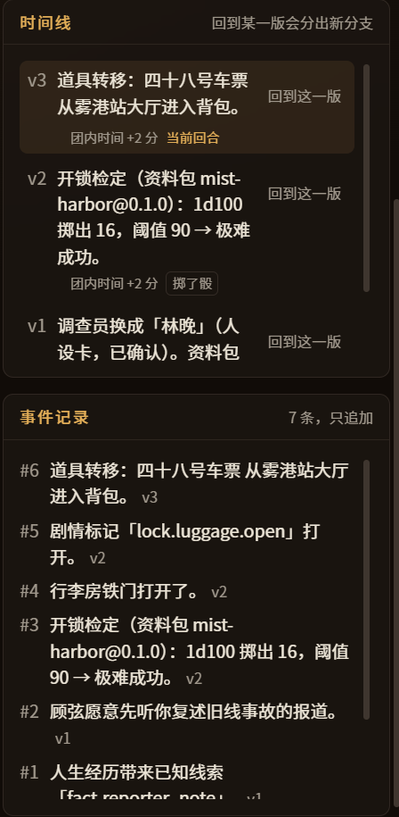

5. 技术实现概览
层级 | 主要模块 | 职责
交互层 | React Renderer | 展示战役、人物卡、叙事、检定和设置
桌面桥接层 | Electron Main / Preload / IPC | 窗口生命周期、安全边界和接口调用
运行时层 | Turn Router / Runtime / Keeper | 组织回合、选择处理路径、协调叙事
确定性内核 | Rules / RNG / Validator / Events | 规则裁定、随机结果、校验与原子提交
数据层 | SQLite / Event Log / Checkpoint | 保存权威状态、历史事件和恢复点
模型接入层 | Provider / Profile / Task Route | 统一连接本地和云端模型

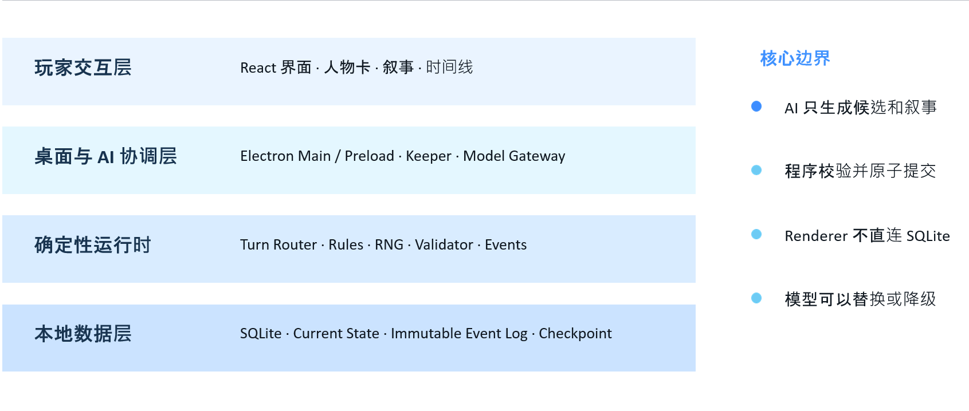6. 当前成果与发展方向
- 已经形成单一 Electron 桌面工作区，具备开发、测试、构建和 Windows 打包脚本。
- 已接通战役、设置、回合、操作状态、时间线、检查点和备份等主要接口。
- 已完成多个内容包和试玩案例，支持从人物创建进入正式游戏。
- 后续将继续增强长期记忆、剧情调度、内容创作工具和多人协作能力。

7. 团队信息
无，独立制作

